Лабораторная работа №7
Тема: Разработка приложения с использованием ООП.
Цель работы: ознакомиться с методологией объектноориентированного программирования, изучить реализацию данной методологии в языке Python 3.
Ход выполнения работы:
Задание 1: Написать класс Exception с возможностью передачи в него сообщения и реализовать класс, в котором будет пробрасываться данный Exception.
Решение:
Для решения поставленой задачи нам необходимо создать класс исключения MyException, наследующий от Exception, с возможностью передачи сообщения об ошибке. В классе MyClass метод set_value вызывает это исключение, если переданное значение меньше нуля. Исключение перехватывается в блоке try-except, и выводится сообщение об ошибке.
Код функции:
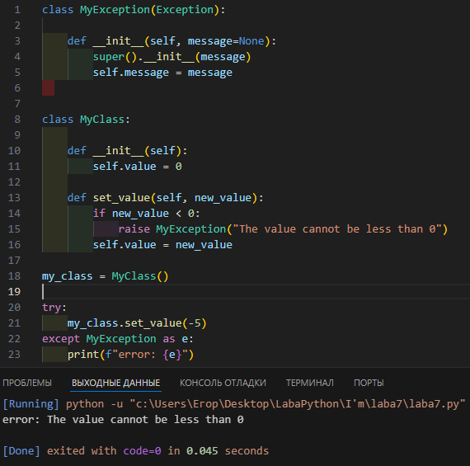
Вывод:
В ходе выполнения лабораторной работы была достигнута цель ознакомления с методологией объектно-ориентированного программирования и реализацией обработки исключений в Python. Работа с пользовательскими исключениями позволила лучше понять принципы ООП и способы обработки ошибок в программировании.
Выполнил студент ФИТУ, 3 курс, 090302-ИСТа-о22:
- Андреев Егор Романович

